Note d’information du Haut-commissariat au Plan
Résultats de l’enquête de conjoncture auprès des ménages
Troisième trimestre de l’année 2020

Les résultats de l’enquête permanente de conjoncture auprès des ménages, menée par le HCP, montrent globalement, que la confiance des ménages s’est fortement dégradée au troisième trimestre de 2020. L’indice de confiance des ménages enregistre son niveau le plus bas depuis le début de l’enquête en 2008.

L'indice de confiance des ménages (ICM) s’est ainsi établi à 60,6 points, au lieu de 65,6 points enregistrés le trimestre précédent et 74,8 points une année auparavant.

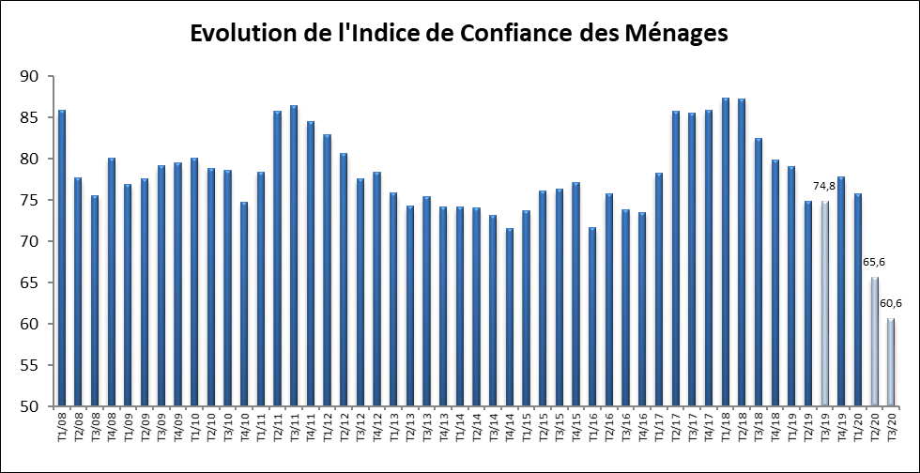

- Evolution des composantes de l'ICM
Les composantes de l’ICM portent sur la perception par les ménages de l’évolution du niveau de vie, du chômage, de l’opportunité à effectuer des achats de biens durables et de leur situation financière.

- Ressenti d’une forte détérioration des niveaux de vie des ménages

Au troisième trimestre de 2020, 55% des ménages déclarent une dégradation du niveau de vie au cours des 12 derniers mois, 25,6% un maintien au même niveau et 19,4% une amélioration. Le solde d’opinion sur l’évolution passée du niveau de vie est resté négatif, à moins 35,6 points, contre moins 24,8 points au trimestre précédent et moins 20,2 points au même trimestre de l’année passée.

Au cours des 12 prochains mois, 41,5% des ménages s’attendent à une dégradation du niveau de vie, 34,3% à un maintien au même niveau et 24,1% à une amélioration. Le solde d’opinion relatif à cet indicateur atteint moins 17,4 points, en dégradation aussi bien par rapport au trimestre précédent que par rapport au même trimestre de l’année précédente où il enregistrait moins 11,4 points et moins 3,7 points respectivement.

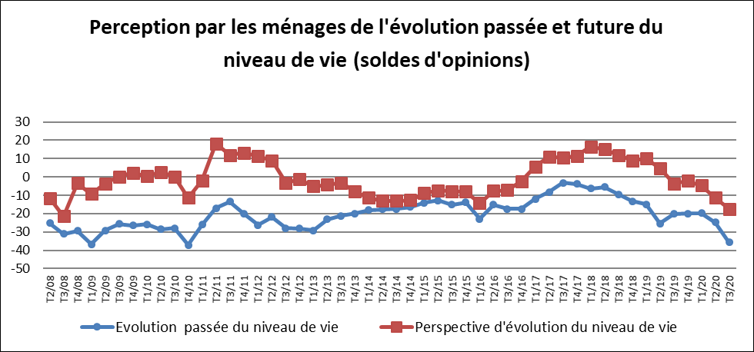
- Attente d’une forte hausse du chômage
Au troisième trimestre de 2020, 87,1 % contre 5,1% des ménages s’attendent à une hausse du chômage au cours des 12 prochains mois. Le solde d’opinion est resté ainsi négatif à moins 82 points contre moins 75,2 points un trimestre auparavant et moins 71,8 points un an auparavant.

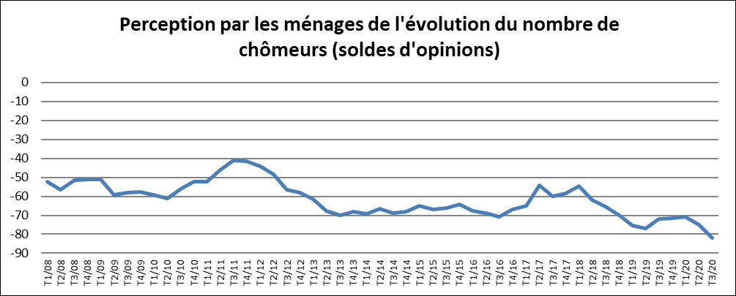
- Opinion réservée des ménages sur l’opportunité d’achat des biens durables

Au troisième trimestre de 2020, 74,3% contre 10,8% des ménages considèrent que le moment n’est pas opportun pour effectuer des achats de biens durables. Le solde d’opinion de cet indicateur s’est ainsi établi à moins 63,5 points contre moins 68 points le trimestre précédent et moins 37,7 points le même trimestre de l’année 2019.

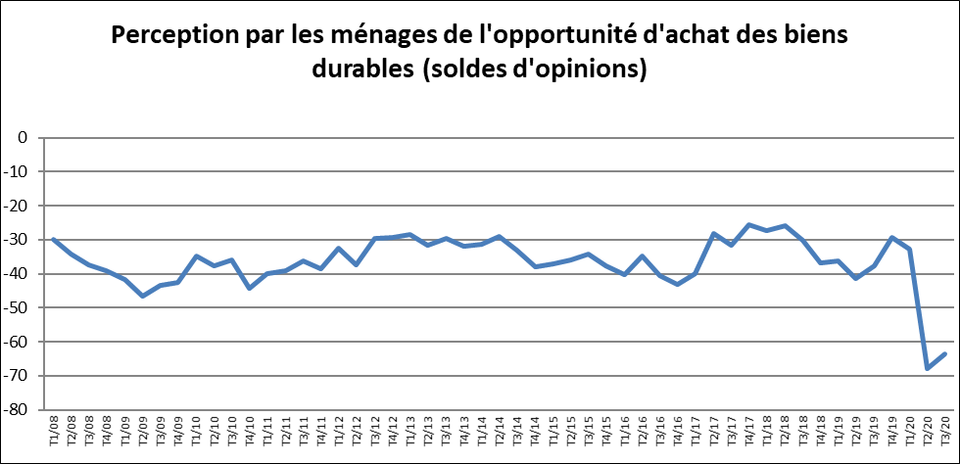

- Une situation financière perçue en constante détérioration

Au troisième trimestre de 2020, 60,4% des ménages estiment que leurs revenus couvrent leurs dépenses, 35,6% déclarent s’endetter ou puiser dans leur épargne et 4,1% affirment épargner une partie de leur revenu. Le solde d’opinion relatif à la situation financière actuelle des ménages est resté ainsi négatif, à moins 31,5 points contre moins 30,0 points le trimestre précédent et moins 29,5 points une année auparavant.
Quant à l’évolution de leur situation financière au cours des 12 derniers mois, 41,6% contre 7,6%des ménages considèrent qu’elle s’est dégradée. Le solde de cette perception reste ainsi négative, se situant à moins 34 points contre moins 27 points au trimestre précèdent et moins 26 points au même trimestre de l’année précédente.

S’agissant de l’évolution de leur situation financière au cours des 12 prochains mois, 15,4% contre 27,3% des ménages s’attendent à une amélioration de leur situation financière. Le solde d’opinion de cet indicateur enregistre, encore une fois depuis le trimestre précédent, un niveau négatif en passant à moins 11,9 points contre moins 4,6 points un trimestre auparavant et 12,8 points un an auparavant.
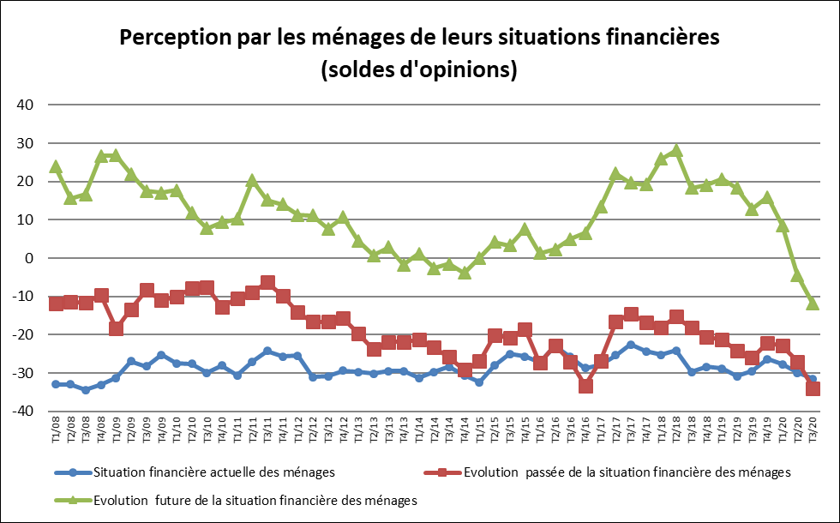

- Evolution d’autres indicateurs trimestriels de la conjoncture
L’enquête fournit également des données trimestrielles sur la perception des ménages relatives à d’autres aspects des conditions de vie. Il s’agit en particulier de la capacité des ménages à épargner et de l’évolution des prix des produits alimentaires.

- Capacité future des ménages à épargner : perceptions plus pessimistes
Au troisième trimestre de 2020, 12,4% contre 87,5% des ménages s’attendent à épargner au cours des 12 prochains mois. Le solde d’opinion relatif à cet indicateur est resté négatif, à moins 75,1 points au lieu de moins 70,4 points au trimestre précédent et moins 64,4 points au même trimestre de l’année passée.
- Prix des produits alimentaires : sentiment d’une forte hausse
Au troisième trimestre de 2020, 75,4% des ménages déclarent que les prix des produits alimentaires ont augmenté au cours des 12 derniers mois contre une proportion minime des ménages (0,3%) qui ressentent leur diminution. Le solde d’opinion est ainsi resté négatif, à moins 75,1 points contre moins 67,6 points le trimestre précédent et moins 83,7 points une année auparavant.
Au cours des 12 prochains mois, les prix des produits alimentaires devraient continuer à augmenter selon 68,8% des ménages contre 0,7 % seulement qui s’attendent à leur baisse. Le solde d’opinion est ainsi resté négatif, se situant à moins 68,1 points, au lieu de moins 69,0 points enregistrés un trimestre auparavant et moins 83,3 points une année passée.

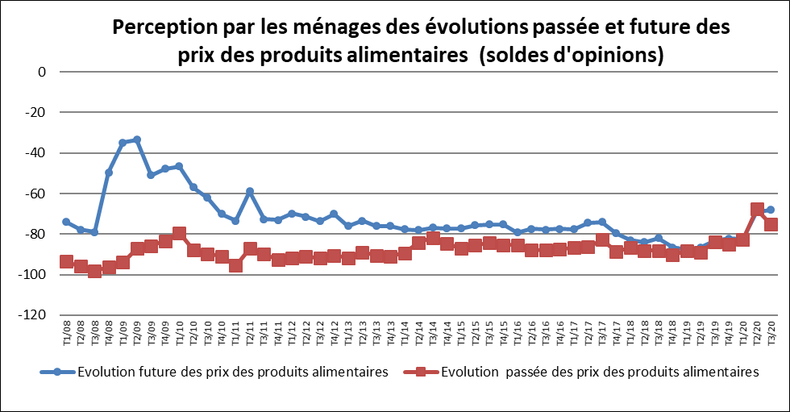

Ci-joint les détails des différents indicateurs et un rappel des principaux concepts.
Les évolutions des composantes de l’ICM et des autres indicateurs de l’enquête, illustrées dans les graphiques, sont exprimées en termes de soldes d'opinions

Rappelons, par ailleurs, que :
- les questions abordées sont qualitatives à 3 modalités (amélioration, stagnation et détérioration). Les évolutions se réfèrent à une période de 12 mois. Les résultats sont présentés sous forme de soldes (différence entre les pourcentages des réponses « amélioration » et des réponses «détérioration»). Le niveau des soldes n’est pas directement interprétable, c’est leur évolution qui est analysée.
- L’Indice de Confiance des Ménages (ICM) est calculé sur la base de sept indicateurs, quatre relatifs à la situation générale et trois à la situation propre du ménage :
- évolution passée du niveau de vie ;
- perspective d'évolution du niveau de vie ;
- perspective d'évolution du nombre de chômeurs ;
- opportunité d'achat de biens durables;
- situation financière actuelle des ménages ;
- évolution passée de la situation financière des ménages ;
- évolution future de la situation financière des ménages.
- L’ICM est la moyenne arithmétique simple des soldes des 7 indicateurs, augmentée de 100, sa valeur varie ainsi de 0 à 200.
- Des tests statistiques de Fisher sur la série de l’indice de confiance des ménages durant la période allant de 2008 à 2018, ont confirmé l’absence des variations saisonnières stables et mobiles.
Pour plus d’informations sur les aspects méthodologiques de cette enquête, consulter le site web du HCP au www.hcp.ma

Evolution de l’Indice de Confiance des Ménages (ICM) et de ses composantes
 | T1/15 | T2/15 | T3/15 | T4/15 | T1/16 | T2/16 | T3/16 | T4/16 | T1/17 | T2/17 | T3/17 | T4/17 | T1/18 | T2/18 | T3/18 | T4/18 | T1/19 | T2/19 | T3/19 | T4/19 | T1/20 | T2/20 | T3/20
Indice de Confiance des Ménages | 73,7 | 76,1 | 76,3 | 77,1 | 71,6 | 75,7 | 73,8 | 73,5 | 78,2 | 85,8 | 85,5 | 85,9 | 87,3 | 87,3 | 82,5 | 79,8 | 79,1 | 74,9 | 74,8 | 77,8 | 75,7 | 65,6 | 60 ,6
Perspective d'évolution du nombre de chômeur | -65,2 | -67,1 | -66,2 | -64,1 | -67,7 | -69,0 | -70,6 | -66,8 | -64,9 | -54,3 | -59,9 | -58,5 | -54,5 | -61,7 | -65,2 | -70,0 | -75,6 | -76,9 | -71,8 | -71,6 | -70,8 | -75,2 | -82,0
Evolution passée du niveau de vie | -14,1 | -12,8 | -15,1 | -13,8 | -22,9 | -15,2 | -17,4 | -17,5 | -12,0 | -8,2 | -3,1 | -3,8 | -6,2 | -5,4 | -9,5 | -13,3 | -15,0 | -25,4 | -20,2 | -20,0 | -19,8 | -24,8 | -35,6
Perspective d'évolution du niveau de vie | -8,9 | -7,3 | -7,7 | -8,1 | -14,2 | -7,6 | -7,1 | -2,4 | 5,7 | 11,1 | 10,5 | 11,5 | 16,6 | 15,0 | 11,9 | 9,0 | 10,0 | 4,7 | -3,7 | -2,2 | -4,6 | -11,4 | -17,4
Opportunité d'achat | -37,0 | -36,0 | -34,2 | -37,5 | -40,2 | -34,8 | -40,5 | -43,0 | -40,0 | -28,2 | -31,5 | -25,6 | -27,2 | -25,8 | -30,2 | -36,7 | -36,3 | -41,4 | -37,7 | -29,2 | -32,6 | -68,0 | -63,5
Situation financière actuelle des ménages | -32,4 | -28,0 | -25,1 | -25,7 | -27,2 | -23,0 | -25,8 | -28,7 | -27,8 | -25,3 | -22,6 | -24,4 | -25,2 | -24,1 | -29,7 | -28,4 | -28,9 | -30,8 | -29,5 | -26,4 | -27,7 | -30,0 | -31,5
Evolution passée de la situation financière des ménages | -27,0 | -20,2 | -20,8 | -18,5 | -27,4 | -22,8 | -27,0 | -33,3 | -26,8 | -16,6 | -14,5 | -16,7 | -18,1 | -15,2 | -18,2 | -20,7 | -21,2 | -24,2 | -26,0 | -22,1 | -22,9 | -27,0 | -34,0
Evolution future de la situation financière des ménages | 0,1 | 4,2 | 3,3 | 7,6 | 1,2 | 2,3 | 5,0 | 6,5 | 13,4 | 22,1 | 19,6 | 19,2 | 25,9 | 28,1 | 18,2 | 19,1 | 20,7 | 18,3 | 12,8 | 15,9 | 8,5 | -4,6 | -11,9
Autres soldes
Evolution future des prix des produits alimentaires | -77,2 | -75,6 | -75,3 | -75,2 | -79,3 | -77,3 | -77,9 | -77,3 | -77,7 | -74,5 | -74,0 | -79,6 | -82,9 | -84,0 | -82,1 | -86,6 | -87,5 | -86,5 | -83,3 | -82,2 | -82,6 | -69,0 | -68,1
Evolution passée des prix des produits alimentaires | -87,2 | -85,3 | -84,3 | -85,4 | -85,5 | -87,9 | -87,7 | -87,3 | -86,8 | -86,4 | -82,8 | -88,5 | -86,7 | -88,2 | -88,1 | -90,3 | -88,1 | -88,9 | -83,7 | -85,1 | -82,8 | -67,6 | -75,1
Capacité à épargner des ménages dans les mois à venir | -69,8 | -67,4 | -70,6 | -69,2 | -69,7 | -66,5 | -67,9 | -68,7 | -64,1 | -59,1 | -55,7 | -58,6 | -54,5 | -57,9 | -64,6 | -63,0 | -63,0 | -66,6 | -64,4 | -64,6 | -65,8 | -70,4 | -75,1

